LAUDO PERICIAL

Processo: 0000000-07.2020.8.13.0000
Autor: Ministério Público do Estado de Algum Estado (MPAE)
Réu: Fulano de Tal (Presidente da Câmara Municipal de Cidade De Algum Lugar – MG)

LAUDO PERICIAL
No dia 08 de Dezembro de 2025, este Perito realizou a coleta da evidência digital, com metodologia e resultados apresentados nos Autos. Na sequência do trabalho pericial, no período de 08 de Dezembro de 2025 a 08 de Dezembro de 2025, em ambiente laboratorial (CyberOne – Laboratório de Computação Forense, Perícia Computacional e Inteligência Cibernética), este Perito examinou o conjunto completo das evidências digitais pertinentes ao processo.

No dia 08 de Dezembro de 2025, este Perito elaborou o presente Laudo Pericial, descrevendo com verdade e com todas as circunstâncias o conjunto completo de informações que possa interessar ao Tribunal de Justiça de Algum Estado, no âmbito do processo em epígrafe. Todas as tarefas periciais foram realizadas em conformidade com o que preconiza a Lei No. 13.105, de 16 de março de 2015, em seu Artigo 473, do Código de Processo Civil, que, em suma, estabelece os parâmetros para elaboração de laudos periciais e pareceres técnicos periciais, que servem como diretrizes para o trabalho do Perito. A Computação Forense e a Perícia Forense Computacional consistem, basicamente, no uso de métodos técnicos e científicos para preservação, coleta, validação, identificação, análise, interpretação, documentação e apresentação de evidências digitais com validade probatória em juízo. Este Perito observou o que preconiza a Norma ABNT ISO/IEC 27037:2013, que apresenta as diretrizes para identificação, coleta, aquisição, extração e preservação de evidências digitais em todas as etapas de um processo judicial e/ou de investigação, preservando, assim, a cadeia de custódia.

OBJETIVOS DA PERÍCIA
O trabalho pericial realizado por este Perito tem como objetivo geral a Investigação, Perícia e Resposta a Incidentes em Documentos Eletrônicos e Assinaturas Digitais , centrado na análise baseada em evidências digitais.
- De um modo geral, os objetivos pretendem garantir a autenticidade (quem assinou?) e a integridade (houve alterações no documento após a assinatura?) do objeto pericial.
- Para tal, os seguintes objetivos específicos foram definidos e alcançados:
- Verificação de Integridade: Determinar o código HASH SHA-256 do arquivo documento.pdf , confirmando sua integridade.
- Análise de Metadados: Apresentar os metadados internos e extrair o histórico de criação e edição.
- Análise Temporal: Extrair o Carimbo do Tempo (Timestamp) da assinatura digital para determinar o momento exato da aposição da assinatura.
- Validação da Assinatura: Verificar a autenticidade e a validade jurídica da assinatura contida no documento.
- Detecção de Adulteração: Analisar a ocorrência de edição no arquivo após a inserção da assinatura digital.
- Elaboração do Laudo: Responder tecnicamente aos quesitos formulados pela parte Autora.

OBJETOS PARA PERÍCIA
O material examinado por este Perito é composto pelo seguinte objeto digital, que constitui a evidência central da presente perícia:
- Um arquivo, em formato PDF e denominado documento.pdf, que contém o cronograma de um ciclo de treinamentos em Inteligência Cibernética, e cuja autenticidade e integridade foram questionadas pela parte Autora.
- A integridade do arquivo foi verificada pelo Perito, sendo o HASH SHA-256 de Cadeia de Custódia: 0d6adc9d0863c9dfe8ca16accbb31312ef8d657205edb739a156c38df62cb973.

QUESITOS
A parte Ré, através de seus patronos, não apresentou quesitos nos autos do processo.
Os quesitos periciais (num total de 7 – sete), que deveriam ser analisados e respondidos por este Perito, foram apresentados pela parte autora – o Sr. Fulano de Tal – no documento que instrui o processo.

METODOLOGIA
O presente trabalho pericial foi conduzido em ambiente laboratorial controlado (CyberOne), seguindo o Método Científico de exame e preservação de evidência digital, conforme a Norma ABNT-ISO/IEC 27037:2013, que estabelece as diretrizes para identificação, coleta, aquisição e preservação de evidência digital.

A aplicação desta metodologia garante que o processo seja:

REPETÍVEL: Os mesmos resultados são produzidos utilizando os mesmos procedimentos, métodos e ferramentas.

AUDITÁVEL: O método científico e a técnica foram rigorosamente seguidos e documentados.

JUSTIFICÁVEL: Todas as ações e métodos utilizados são comprovados e documentados (Figura 01 a Figura 04).

As etapas da Cadeia de Custódia e o Processamento Forense do arquivo documento.pdf foram as seguintes:

1. Preservação da Evidência Digital
O arquivo digital foi recebido pelo Perito e imediatamente submetido ao cálculo do código de integridade (HASH SHA-256), utilizando a ferramenta HashCalc.
O hash calculado (0d6adc9d0863c9dfe8ca16accbb31312ef8d657205edb739a156c38df62cb973) atesta a integridade do arquivo em custódia e serve como prova de imutabilidade.

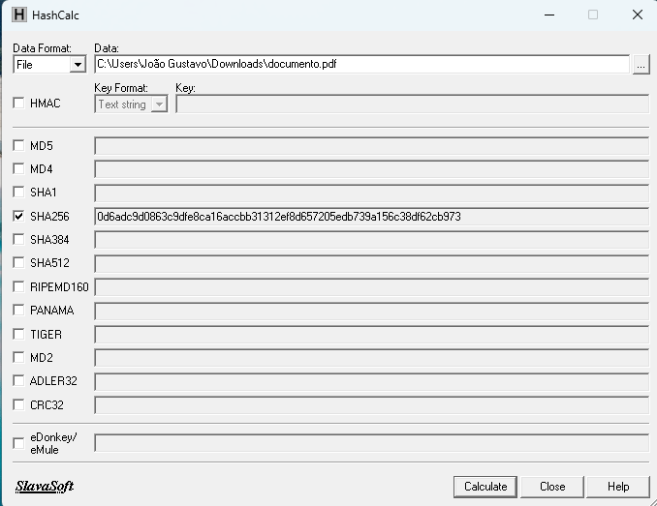
2. Análise Técnica e Extração
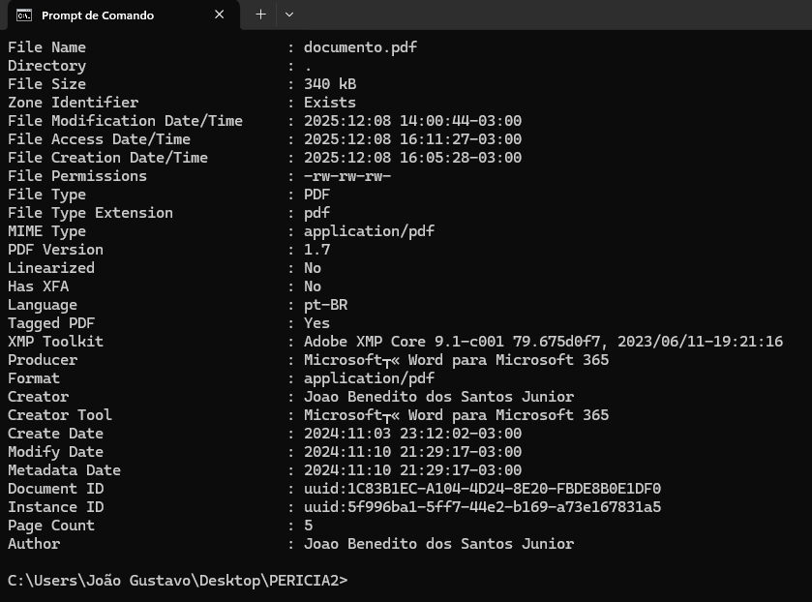
Análise de Metadados: Utilização da ferramenta ExifTool para extrair metadados ocultos, como software de criação, autor e timestamps de modificação e criação.
Análise de Assinatura e Carimbo do Tempo: Utilização da ferramenta XolidoSign para extrair o Carimbo do Tempo e confirmar o titular da assinatura .
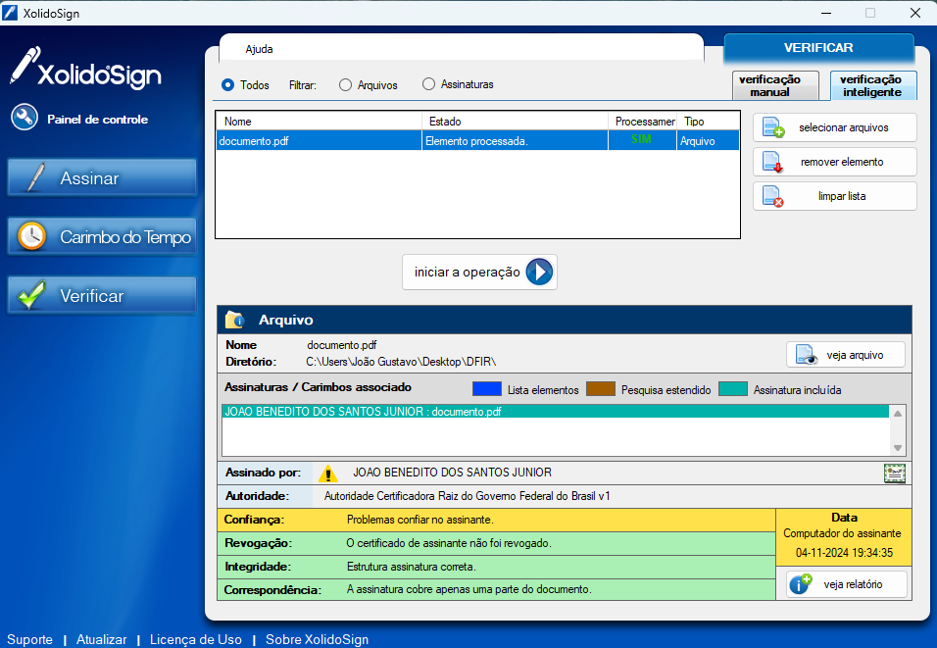

3. Validação Oficial
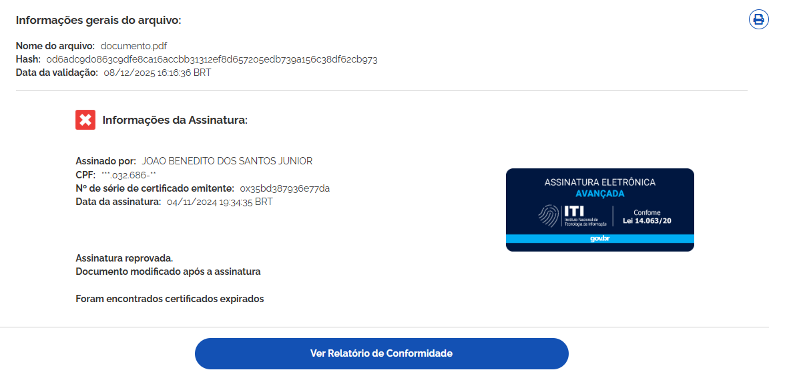
Validação de Integridade: O arquivo com a assinatura digital foi submetido ao validador oficial do Governo Federal, o validar.iti.gov.br, para verificar sua validade jurídica e integridade perante a ICP-Brasil .
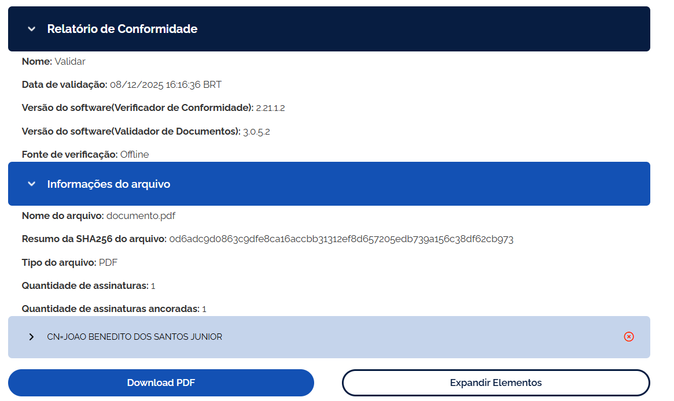

RESPOSTAS AOS QUESITOS
Realizadas todas as etapas do trabalho técnico, este Perito apresenta as respostas conclusivas aos quesitos formulados e apresentados pela parte Autora..

1. Qual o formato do arquivo que contém o documento ?

O arquivo que contém o documento possui o formato Portable Document Format (PDF).

2. Qual é o código de integridade HASH SHA-256 referente ao arquivo PDF que contém o documento ?

O código de integridade HASH SHA-256 é :
0d6adc9d0863c9dfe8ca16accbb31312ef8d657205edb739a156c38df62cb973

3. É possível apresentar os metadados contidos no arquivo PDF do documento ?

SIM. Os metadados extraídos indicam que o documento foi criado com Microsoft Word para Microsoft 365 pelo Autor Joao Benedito dos Santos Junior.

4. É possível apresentar os carimbos do tempo contidos no arquivo PDF do documento ?

SIM. O Carimbo do Tempo (Timestamp) extraído pela ferramenta XolidoSign é:
04/11/2024 19:34:35-0300

5. Há sinais de edição do arquivo do documento,após a inserção da assinatura digital ?
SIM. A validação pelo ITI reprovou a assinatura e indicou que o "Documento [foi] modificado após a assinatura".

6. A assinatura contida no documento é válida ?
NÃO. Devido à violação da integridade (modificação pós-assinatura), a assinatura é considerada inválida perante a ICP-Brasil.

7. Qual o método utilizado para assinar eletronicamente o documento ?
O método utilizado foi a Assinatura Digital (Baseada em Certificado Digital no padrão ICP-Brasil).

CONCLUSÃO
Em cumprimento ao que determina o Artigo 473 do Código de Processo Civil e com base nos exames técnicos e análises periciais detalhadas nos capítulos anteriores, o Perito conclui:

1. Identificação do Signatário e Tempo: A assinatura digital no documento documento.pdf foi aposta pelo titular JOAO BENEDITO DOS SANTOS JUNIOR no dia 04/11/2024, às 19:34:35-030.

2. Quebra de Integridade: O documento foi submetido à validação oficial no portal do Instituto Nacional de Tecnologia da Informação (ITI), o qual REPROVOU a assinatura digital.

3. Adulteração Comprovada: A razão formal da reprovação é a comprovação de que o "Documento foi modificado após a assinatura" .

Portanto, a perícia técnica atesta que, embora a assinatura digital tenha sido realizada por um certificado válido, a posterior adulteração ou modificação do conteúdo do arquivo invalidou formalmente a assinatura perante as normas de segurança e integridade da Infraestrutura de Chaves Públicas Brasileira (ICP-Brasil).

O presente Laudo Pericial segue para os Autos, contendo as informações e subsídios técnicos necessários para os devidos fins de direito.

Caconde – SP, 08 de Dezembro de 2025.

João Gustavo Pires Da Costa
Aluno da disciplina de Investigação, Perícia, Inteligência Cibernética e Resposta a Incidentes.

Sobre o Perito (conforme preconiza o inciso II, § 2º do artigo 465 do CPC)
João Gustavo Pires Da Costa, Computer Science 4º Periodo
Aluno do curso de Ciência da Computação da Pontifícia Universidade Católica de Minas Gerais – PUC Minas.

O executor técnico deste relatório é membro ativo da disciplina de Investigação, Perícia, Inteligência Cibernética e Resposta a Incidentes, sendo este Laudo uma atividade prática desenvolvida para demonstrar as competências adquiridas na aplicação de técnicas rigorosas de análise de segurança e forense digital.

A metodologia de análise foi aplicada em ambiente técnico, seguindo o rigor científico e o padrão de preservação de evidência da Norma ABNT-ISO/IEC 27037:2013.

